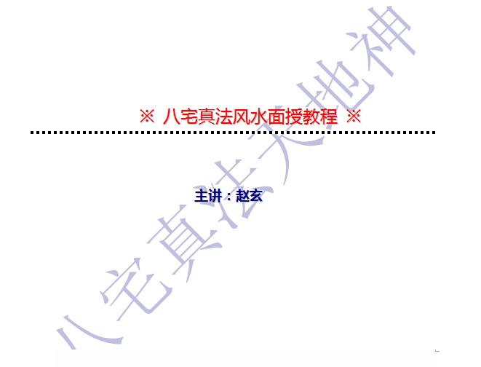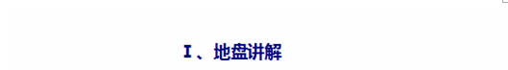
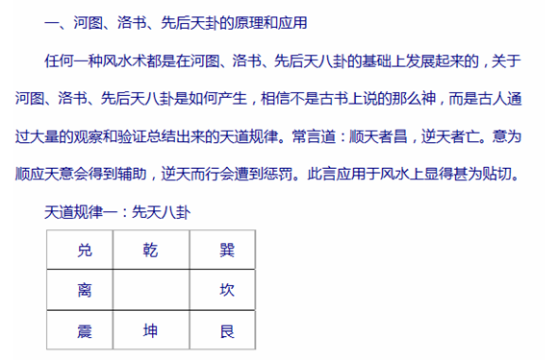在《说卦传》中写道:乾与坤的组合，称之为天地定位；震与巽的组合，称之为雷风相搏；离与坎的组合，称之为水火不相射；艮与兑的组合，称之为山泽通气。这段话大有玄机。在先天八卦图中我们可以看到，两两相对为夫妻正配之组合：乾与坤，为老父亲与老母亲相配；震与巽，为长男长女相配；离与坎，为中男中女相配；艮与兑，为少男少女相配，这就是天道规律之一。
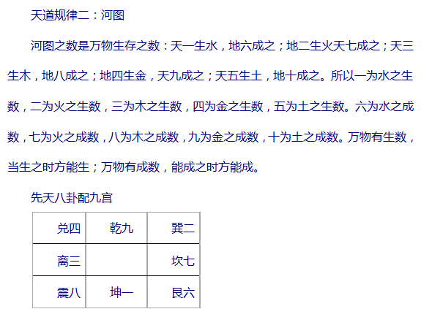河图中的组合：一与六合，二与七合，三与八合，四与九合，中宫合五与十是天道规律。那么坤一与艮六，巽二与坎七，震八与离三，兑四与乾九，艮六与乾九，震八与坎七，坤一与兑四，离三巽二的组合就是顺应了天道规律。
根据归藏易:阳为生阴为死，一阴一阳为之生，皆阴皆阳为之死的原理，将八卦相归藏，可剖析天道规律何为先天为体，后天为用。

符合天道规律的组合为延年、生气、天医。
顺天者昌：延年式
乾 坤 归藏 乾
▅▅▅▅▅阳 ﹢ ▅▅ ▅▅阴 ＝ ▅▅▅▅▅阳
▅▅▅▅▅阳 ﹢ ▅▅ ▅▅阴 ＝ ▅▅▅▅▅阳
▅▅▅▅▅阳 ﹢ ▅▅ ▅▅阴 ＝ ▅▅▅▅▅阳

震 巽 归藏 乾
▅▅ ▅▅阴 ﹢ ▅▅▅▅▅阳＝ ▅▅▅▅▅阳
▅▅ ▅▅阴 ﹢ ▅▅▅▅▅阳＝ ▅▅▅▅▅阳
▅▅▅▅▅阳 ﹢ ▅▅ ▅▅阴＝ ▅▅▅▅▅阳

坎 离 归藏 乾
▅▅ ▅▅阴 ﹢ ▅▅▅▅▅阳 ＝ ▅▅▅▅▅阳
▅▅▅▅▅阳 ﹢ ▅▅ ▅▅阴 ＝ ▅▅▅▅▅阳
▅▅ ▅▅阴 ﹢ ▅▅▅▅▅阳 ＝ ▅▅▅▅▅阳

艮 兑 归藏 乾
▅▅▅▅▅阳 ﹢ ▅▅ ▅▅阴 ＝ ▅▅▅▅▅阳
▅▅ ▅▅阴 ﹢ ▅▅▅▅▅阳 ＝ ▅▅▅▅▅阳
▅▅ ▅▅阴 ﹢ ▅▅▅▅▅阳 ＝ ▅▅▅▅▅阳

由此可见，夫妇正配组合符合天道规律，其归藏的结果是相同的。以八宅来论，乾与坤，震与巽，离与坎，艮与兑的组合，互为延年。延年对应北斗中之武曲吉星。
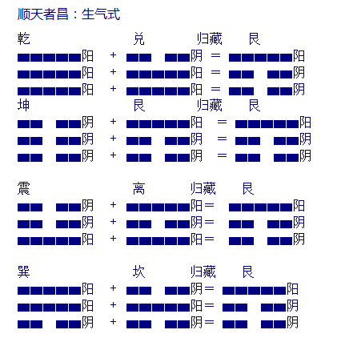
由此可见，合生成的组合符合天道规律，其归藏的结果都是一样的。以八宅来论，乾与兑，坤与艮，震与离，巽与坎的组合互为生气。生气对应北斗中之贪狼吉星。
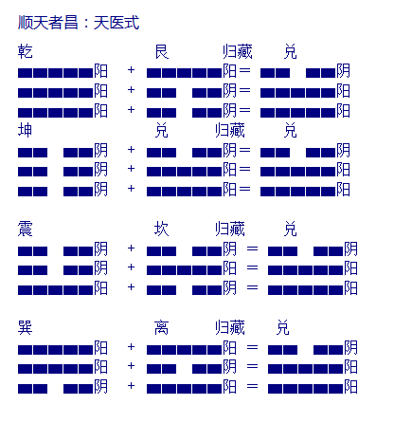
由此可见，合五合十五的组合符合天道规律，其归藏的结果都是一样。以八宅来论，乾与艮，坤与兑，震与坎，巽与离的组合互为天医。天医对应北斗中之巨门吉星。

游年翻卦法：根据纳甲法，乾纳甲，坤纳乙，艮纳丙，兑纳丁巳丑，震纳庚亥未，巽纳辛，离纳壬寅戌，坎纳癸申辰。

发达格局详解：

---------------------------------------------------------------------------------------------------------------------------

天盘讲解

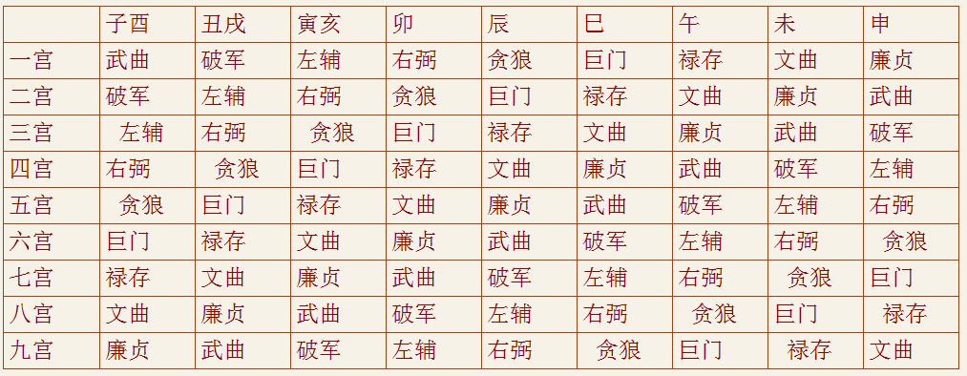

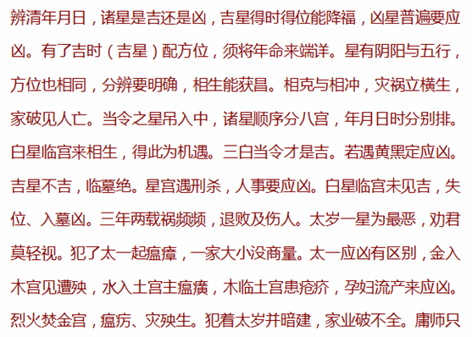
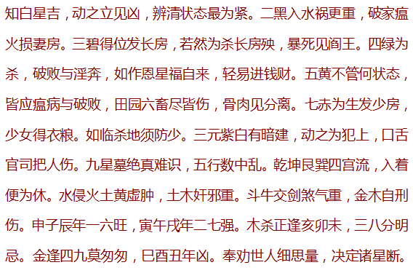

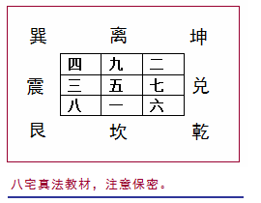

五黄归中，主瘟，暗克坎卦，坎水受土克，聋哑、黄肿，水命当灾。

六白穿乾，吉则进钱财。凶则克震巽卦，主骨肉残损、盗贼杀伤，木命当灾。

七赤还兑，吉则阴人暗助得财，临旺发横财。凶则暗克震巽卦，骨肉残损、肺病痰火、杀伤盗贼、口舌，木命当灾。

八白还艮，吉则进益财产。凶则少妇遇口舌，逆夫忤姑。暗克坎卦，水命，少男聋哑黄肿。

九紫还离，有气，发富趋贵，考试大利，临旺生子。凶则克犯金卦，杀伤小口，火灾血光，对功名不利，且带有凶险。

一白还坎，得令发横财或因鱼盐货殖商贾起家。凶则克犯离卦火命，灾祸水厄、犬蛇咬伤、泄泻痢症。

二黑还坤，阴人患田产、口舌官非，克犯坎卦水命，宅母灾重，宅母昏迷痴呆，聋哑肿腹疾胃病。

三碧还震，吉则考试大利，临禄旺科第首选，凶则风声不正，灾祸淫乱，长房尤凶。

四绿还巽，有气则文章进益，临禄旺考场得利，凶则长妇逆夫忤姑，克犯土命，长房风声不正、淫奔折伤、疮痈附骨疽。

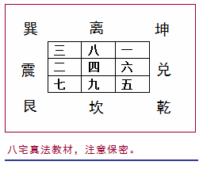
四绿在中，为克宫，非灾祸横加。长妇有灾，若叠凶则破败淫奔、折伤、疮痈附骨疽。

五黄在乾，宅长大病，克犯水命，季房有凶灾，小口绞颈。

六白在兑，若有气，武功大利，进金宝，吉则催孕。凶则有肺疾痰火鼻痔、交剑杀伤、盗贼、骨肉残损、争产败散之应。

七赤在艮，若有气则钱谷旺盛，吉则能催生。凶则失财破物、口唇疾，刑巳刑戌，阴人有灾祸，疯癫痼瘵。

八白在离，逢生则进益田产，少男大利。受生纳丙生贵子，增福禄利山行，发横财。凶则仲妇惹口舌。

九紫在坎，贪图往反，少成多败，凶则妻欺压丈夫、经不对月、不受胎、血疾淋沥、腿脚疮疥。

一白在坤，水土农事大利。凶则中男逆母，叠凶水厄灾祸、瘟煌肿胀、中满嘈杂、肚腹冷疾。

二黑在震，老母脾胃有伤。长男被母惩责，长男犯上生非，宅母灾咎，田产破败或牛遇惊伤及妇人。

三碧在巽，吉则催生。长房风声不正，口舌破败。遇暗建为犯上，凶则长男责妻，或惹官司棒杖。

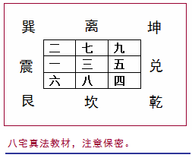
三碧在中，非灾横祸，官司牵连，折伤、疮痈、小口不利。

四绿在乾，口舌官讼、淫奔。自逞强暴，取祸招非，不知所止，户役钱粮破败。

五黄在兑，少妇重病，田土口舌损失六畜。克犯水命，刑酉冲卯，凶灾横生，黄疸、黄肿痴迷、昏呆绞颈。

六白在艮，金土相生，进财禄添丁，宅主责罚少男，上旬交战杀伤，疯颠痼瘵。

七赤在离，少妇肺疾痰咳。仲妇因钱詈姑，阴人灾祸鼻出血，患笋痔，口舌破财如丝，起讼事。

八白在坎，中男肾病，因山场水利生非。凶则退田产，非祸横加，官司牵连。

九紫在坤，富贵生子发横财。动作进益田产，六畜兴旺，布帛谷米，丰盈催科甲。凶则仲妇逆姑。

一白在震，有气长房大利，发富催贵，科甲首选。凶则水厄灾祸，中子游荡。

二黑在巽，宅母灾忧，脾胃有伤。田产生非招破败或牛闻惊至伤，因僧尼道姑而生非。

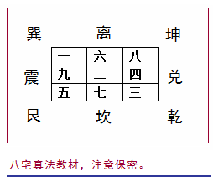
二黑中五，宅母灾忧，招田产之非。克犯水命，母聋哑痴呆、损牛退田。

三碧乾六，自逞强暴不知所止，取祸招非，户役钱粮破败。口舌官讼囚禁。

四绿兑七，自逞强暴，不受下克，惹祸招凶。口舌官讼囚禁，破败淫奔。

五黄艮八，贪图往反，小成多败，少男重病，聋哑黄肿痴呆，宅长六畜不利。

六白离九，老父肿病咳痰，大肠、鼻病。仲妇忤公，交战杀伤，头脑、肢筋受病，鞍马劳伤。

七赤坎一，有气则阴人暗助招财产，有生子之应。秋冬修进金银或因池塘水利发横财中房旺丁。

八白坤二，有气进益田产生子，凶则贪图往反，叠凶则少男聋哑黄肿痴呆，宅母灾忧，上旬下旬退产。

九紫震三，得令生子发秀，催官进禄，长房文名科场首选。受生，中女福寿，孕妇孕男，寅午戌亥卯未生子。

一白到巽四，有气大利文章科甲，会吉生贵子。凶则长女不利，上旬墓辰水厄，灾祸。

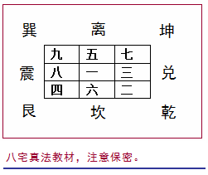
一白中五，得令，催丁。受克水厄灾祸。中男忤逆，叠凶瘟煌、肿胀水蛊泻痢。

二黑乾六，宅母清泰发富。凶则妻压夫失和，宅母灾忧，田产之非。叠凶宅主被墙倒土击，退牛。

三碧兑七，自逞强暴不知所止，取祸招非，因户役钱粮破败。
四绿艮八，折伤疮痈。长妇少男犯口舌、落孕，叠凶破败淫奔，考试降级，山场被人争夺。

五黄离九，宅主大病，仲妇不利，遇暗建受人欺凌，白士欠利，凶灾黄肿，火病血光损胎。

六白坎一，金生水，宅主顺遂，或因商货发财。得令生贵子，功名显达，或典库水利广增金宝。凶则中男花费银钱。

七赤坤二，有气阴人暗助得财产，吉催丁。凶则少妇欺姑、私奔，娘家口舌，叠凶女妇灾祸或因妾婢巫尼招是非失田牛。

八白震三，土入木脾胃有损，长欺少，草木口角，受克退田产，因石木破败，左手及足有疾，痰附骨疽。

九紫巽四，得令文章科甲，大利长房生贵子，受生文武双榜，兄弟联芳，长仲孕男胎。凶则仲妇血光。
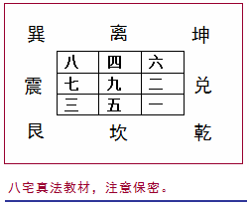

九紫中五，火生土育贵子，发财禄进益田庄，催官贵。凶则中女黄瘦，叠凶疾病天亡辰戌丑未生命，畜耗火灾。

一白乾六，受生制火，大利修造，中男发横财，凶则触父怒，次子泄气，叠凶水厄灾祸，水入金，仲房坏风声损财。

二黑兑七，土金有气进益田产，或以银钱生利，吉星土生金，催丁。凶则少妇逆姑，娘家口舌，叠凶宅母灾忧，田产之非，牛生灾。

三碧艮八，木入土，折伤疮痈，动土木工招灾祸，凶则少弟长兄口角，春月子命不利，下旬寅木合吉，催生男。

四绿离九，木火生，子考试大利，长房发贵，吉神会生贵子。凶则火灾血光，叠凶破淫奔，自缢腰股生肿毒。

五黄坎一，克宫非祸横加，重病，中子不利，丑未辰戌命凶灾，黄肿聋耳，泄泻不受孕。

六白坤二，金土发钱财进田牛，生子。凶则老父老母欠安，头脑肢肋肚腹受病，上旬疯癫痼瘵，叠凶交战杀伤，退产，犯刑名。

七赤震三，金克木，阴人灾祸，凶则少妇犯夫兄，长房反目，离而后合，非祸续加，官事牵连，贪图往反，足有残疾。

八白巽四，土入木，少男胃口受风，寒腹有病。长女长妇因田地受累而败凶，退田产吊颈破家，手臂指甲疮毒，遇吉神催丁。
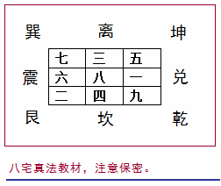
八白中五，有气进益田土山场。凶则少男肾病耳闭塞，面黄瘦，上旬刑戌下旬刑巳，退田产黄肿痴呆之类。

九紫乾六，克宫非祸横加，凶则宅主产厄，交战杀伤，头脑肢筋受病，或因天鹅等物生非。

一白兑七，有气生子发财，凶则少妇仲房口角，叠凶招水厄灾祸，坏风声损钱财。

二黑艮八，贪图往反，少成多败，母责，少男忤逆，犯土宅母灾忧，招田产之非，声哑黄肿痴呆之类，及损畜。
------------------------------------------------------------------
三碧离九，有气生子发秀催科、催官。凶则仲妇犯夫兄，叠凶则灾祸不测，火星气光滚汤伤足。

四绿坎一，得令考试大利旺丁。凶则中男受长嫂辱，叠凶动作破败淫奔，股肱流痰，左手、足弯生疽。

五黄坤二，宅母重病，黄肿声哑痴呆昏迷。田地口舌，克犯凶灾跌仆倾折，失田牛。

六白到震三，克宫则非祸横加。父责长男，叠凶交战杀伤，因金玉宝物争斗生非及患头痛病。

七赤巽四，金入木，阴人灾祸，官司牵连，凶则妯娌口角，叠凶则长女幼女有伤。

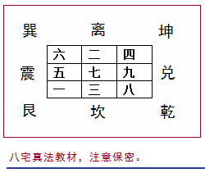
七赤中五，秋金得令，阴人暗助财产，吉催丁。凶则少妇犯宅主，因奴婢口舌，叠凶阴人灾祸，小口刑伤，血疾红光。

八白乾六，土生金益田产，下旬寅亥合发横财。凶则少男犯父，叠凶上旬头脑股肱受病，少男退田产。

九紫兑七，星克宫，非祸横加。凶则少妇受仲妇辱，犯土则口唇牙舌受病，肺痈鼻漏，痰口产厄，汤火肿毒。

一白艮八，有气制火星，大利。凶则下夺上，少弟犯仲兄，叠凶水厄灾祸，瘟煌肿胀益症、损孕，中房不利。

二黑离九，有气进益田产，考试大利，土财丰盈。凶则宅母压制仲妇，叠凶犯土，宅母灾忧，田产之非、失牛、官讼。

三碧坎一，有气生子发财，考试大利。凶则长男压制仲弟，叠凶灾祸不测，长子游荡、蛇咬。

四绿坤二，克宫非祸横加，长妇欺姑，退牛，叠凶破败淫奔，宅母折伤、疮痈，上旬交战杀伤。

五黄震三，长男重病，暗建子欺父，出忤逆，姑奴叛主，土入木，脾胃损，凶灾不测，主遭冤枉。

六白巽四，克宫，官事牵连，宅主责长妇，贪图往反，少成多败，交战杀伤头痛。
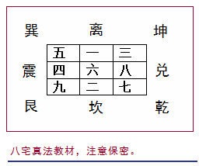
六白中五，有气发福，进金银，老父安享，广增衣禄，吉神催丁。叠凶，疯癫痼瘵，灾忧杀伤马损。

七赤乾六，交剑骨肉残损，争产败散，肺疾痰火。少妇詈公，犯凶阴人灾祸，头脑肢筋受病，口舌不宁。

八白艮七，土生金进益田产，夫妇和悦，频招横财，田园获利，生贵子多喜事，考试功名文武首选。

九紫艮八，火生主贵添丁，有气制金神，中男阴人发横财，少男最利，功名显达，生贵子进田产山场。

一白到离九，水旺制火，杀妻换家 长见重丧，远三年。叠凶水厄灾祸，贪图往反，官事牵连。

二黑坎一，灾母灾，田产之非，声哑黄肿弱，症痴迷。凶则非祸横加，中男灾咎。

三碧坤二，木克土祸横祸加，官事牵连。凶则长男逆母，宅母脾胃损，折伤疮痈，田产之非。

四绿震三，有气临旺，交场利宜，凶则长妇忤夫，叠凶，淫奔丑败，破家荡产，孟房最凶。

五黄巽四，犯土，长女重病，脾胃损伤。凶则奴仆偷窃，阴人小口凶灾，六畜消耗。

例10：河北太行机械厂招待所火灾之起因
此招待所为巽局，宅局二黑先天火飞到震，下元丁丑年修震宫，为七赤到震，金克木，非祸横祸，官事牵连。二七合化先天火，种下火灾之祸根。戊寅年及寅月九紫飞到震，火星汇聚，火灾发生。

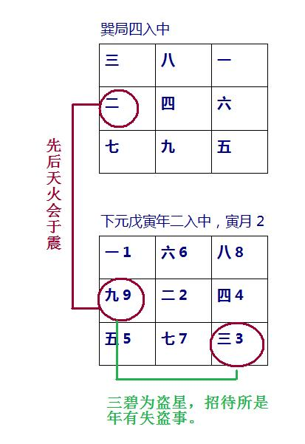

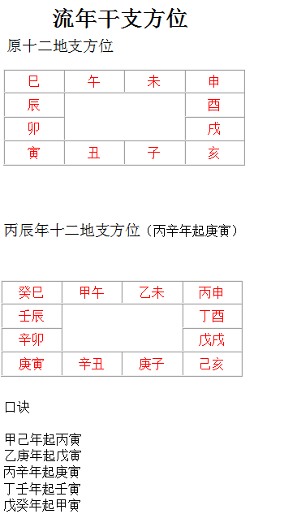

三、干支吊替

四、内外克应原理。

五、应验如神，九星流年流月流日流时克应。

----------------------------------------------------------------------------------------------------------

